**很多时候，“性”的困惑可以关于一切问题，除了性本身**



简单心理

本文字数 3000+ / 阅读需要 8 min

前段时间有个剧在各大社交网站上火得一塌糊涂，叫《性爱自修室》（Sex Education），过年期间我赶紧把它拎出来品了品，体验极佳。

虽然挂着一个看似下限、内涵堪忧的18禁影片名，但事实上，这部剧的主题是对性的科普，对于爱与性的解释，对于成长的领悟。

剧中男主Otis生活在一个异常开放的家庭，妈妈是一名性治疗师（sex therapist），两人常常会若无其事地开展关于性的学术讨论。



耳濡目染下，Otis对于性和情感方面的问题有着超乎常人的觉察力和判断力。于是机缘巧合，Otis和女主Maeve合伙开始在学校里为青少年提供关于性的咨询服务，帮助大家解决情感问题、早日拥有和谐的性生活。

看剧的过程你也许会渐渐发现，性问题从来不是单纯的性问题——**很多时候，它也许只是我们亲密关系出现问题的一种体现而已。**



**先看看剧中几个典型的故事吧。**

Kate和Sam是一对相爱的情侣，但因为性发生了一场激烈的争吵：Kate在上床的时候坚持关灯，而Sam却觉得看到Kate才更享受。

一个开灯与否的话题，就引发了两个人无比激烈地争吵，谁也不肯退让。



于是，Otis就跟这对情侣聊了聊，这才发现Kate之所以坚持关灯，是认为自己的身体丑陋，感到十分自卑，羞于让男友看到自己的身体。她也不太确信Sam的爱，认为自己配不上Sam。

在Otis的引导下，他们渐渐平息怒火，第一次坦诚交流自己对另一方的看法。Kate讲出了自己内心的担忧，Sam也表达了对Kate真诚的爱，并接受、喜欢她的一切。

当两人真诚地交流过，Kate才慢慢愿意相信Sam对她的喜欢，也看到了自己身上的优点。

**他们问题的本质，绝不是表面上开灯、关灯的矛盾，也不在于“性”本身，而是亲密关系中的沟通出现了问题。**

当沟通不再起于争执，止于倾听，当伴侣愿意真诚、平和地向对方说出自己的想法，也许“性”的问题就能得到一个合理的答案。



再看下一个故事。

这位姑娘名叫Aimee，换男朋友总能无缝衔接，不同的面孔一个接一个地出现在她身边，但她却一直是个亲密关系中的“讨好者”：

虽然她有着数不清的性经历，换了无数男友，却一直在“假装高潮”，只想着给对方带来更好的体验，而非如何取悦自己。

关键是，她自己从未意识到这是个问题。



终于在一段关系中，她遇到了一个真心喜欢她的人——Steve，他是第一个会在乎Aimee体验的人，会询问Aimee感觉如何。

她这才意识到，**自己可以考虑自己的感受**。

在主角的建议下，通过一番摸索，Aimee第一次充分体验到真正的性快感，她终于放开了。

Aimee对性的困惑，表面上似乎是因为缺乏性快感的经历，其实更深层的原因，在于她没有经历过真正的“亲密”。

当她在和Steve的交往中，被切实地接受、包容和喜欢，她才开始意识到自己对性的理解有误，从而去解决问题。

**有些时候，性的困惑可以关于一切问题，但除了性本身。**

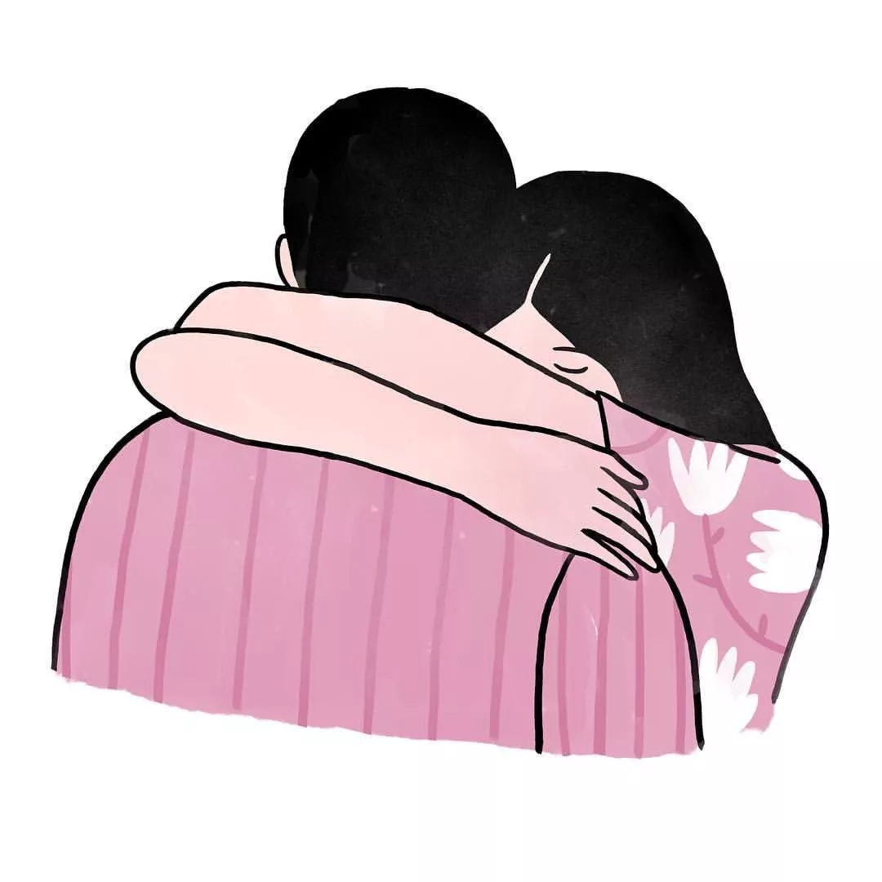



很多时候，性问题背后都是一段**失衡的亲密关系**。

**比如，“性热情减少”。**

许多人会把“性热情减少”当做结束关系的重要理由。然而，人们却很少意识到这背后的一个逻辑问题——

比起“性热情减少”导致“关系出现裂痕”，更大的可能是“关系先出了裂痕”，才导致“性热情减少”。

一些心理学家和性治疗师认为，很多存在性功能障碍的患者，其实都有一个好身体，但是关系出了一些麻烦。来自一名患者的临床经验表明，摧毁Ta性冲动的，是两个感情因素：对伴侣长期压抑的愤怒和关系的失控。

**这些问题首先威胁到健康的性冲动，最终进一步破坏了感情和关系。**

性治疗师Robert Firestone、Lisa Firestone和Joyce Catlett认为，热情的减少不是由于过度熟悉、性别差异、财务困境和其他压力这些通常被提及的因素，而是由于感情关系模式的变动、童年期的痛苦情结的显露，以及因害怕被拒绝而采取的防御姿态。

还有一些研究表明：亲密的沟通与性的满足、感情关系的满足都有关联，并且呈显著正相关。沟通欠佳者更可能出现感情关系满足和性满足程度的下降，而沟通良好者更可能出现满足程度的上升。

所以，如果你正面临性热情下降，不妨先冷静下来，重新思考一下自己的这段关系？

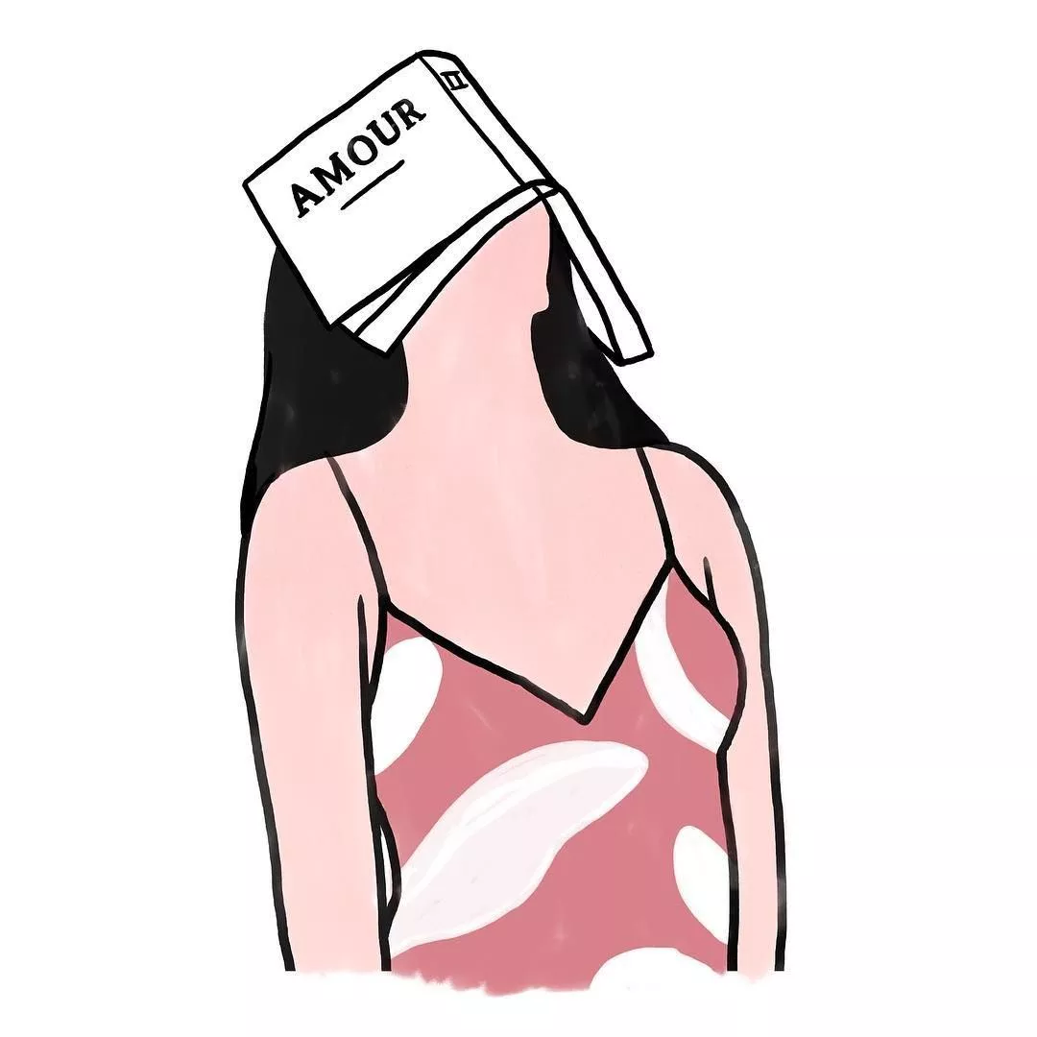

**另一种问题叫做“性焦虑”。**

如果一位男性无法勃起或一位女性无法获得高潮，他/她有可能会感到害怕和焦虑。这种焦虑反而可能导致他们无法获得自己渴望的性反应。

性表现焦虑增大了“自我旁观”的可能，即个人成为他或她自身性表现的旁观者。当人们成为了自身性活动的旁观者时，他们会批判性地评估和判断自身表现的好坏、做得“对不对”。Kaplan和Horwith提出，自我旁观跟大多数性高潮有关。

或许，关于如何看待我们性表现的许多深层担忧才造成了性焦虑，其实并无必要。伴侣真的那么在意我们的性表现吗？未必，大家对于伴侣的性器官其实相当宽容。如果我们对自己的性表现少一些自卑和苛求，就能多一些时间享受性。

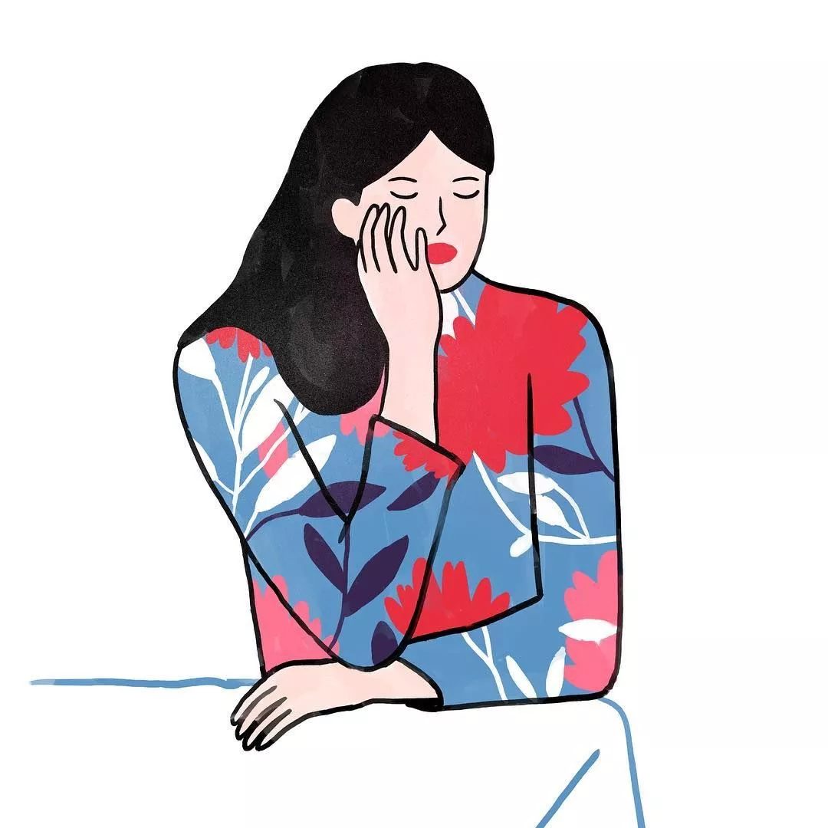

**还有一个问题，叫“急于取悦伴侣”。**

像剧中的Aimee一样，很多人在“性”中会过于在意对方的体验，而妥协了自己。有这样意欲的男性希望快速勃起，让对方满足来取悦对方；女性则会延长乃至假装自己的性高潮，为了不使对方感到失望和伤心。

心理学家McClelland的研究称，年轻女性比男性更倾向于用伴侣的性满意度来衡量自己的性满意度：“如果他获得了性满足，那么我也就满足了。”

有时，双方甚至都会假装性高潮来给性表现营造一种完美的假象。

但问题恰恰在于，假高潮让对方误以为两人都同样的满足。但真正的需求却没有解决，负面情绪便会默默累积。

我们经常忽略一件事，那就是把关系的成功当做自己的责任。“我必须当一个很棒的情人，成为伴侣的满足者。”可是，你的伴侣真的只想要自己的满足吗？



接下来再聊聊如何解决性的困惑。

* **抛开不切实际的想象**

对于性行为的满足度，好像大家都在追求极致。怎么说，伴侣对这个可能没这么care，反倒是对自己的苛求限制了你的意愿和能力。

矫情地说，性生活中的小瑕疵本不是问题，你过于把偶发问题当问题才是大问题。

性常常和能力、自尊相挂钩，这才是沉重的、束缚人心的枷锁。其实想这么多干啥呢，性产生了独有的、特别的、重要的身体连结，它本应是快乐的体验。**在关系中，性不仅仅是锦上添花，它是花。**

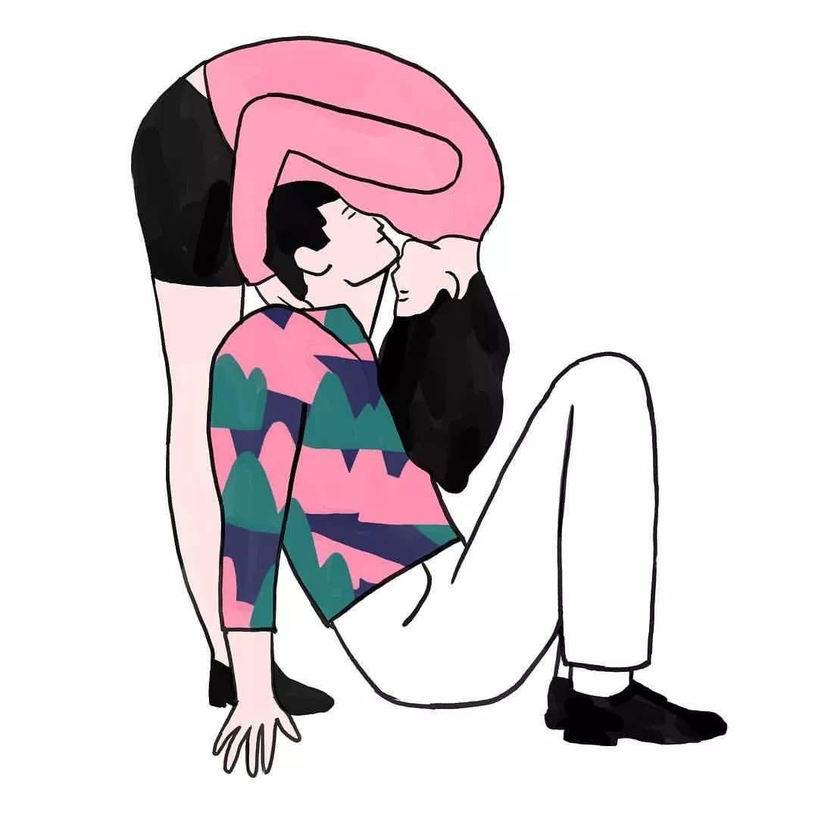

* **发现自己的性需求**

由于性别角色成见和成长过程中对性象的负面认知，或许你常常会忽视自己的性需求。我们乐于遵守社会常规让我们接受的脚本和成见，而不是自身独特的反应。

**但事实上，没有什么所谓“好”的性生活，如果我们对自己的性行为感觉舒服、自信、兴奋、开放，那么这就是一段美好的性生活。**

每个人对性都有不一样的偏好。给你个小办法，如果你曾经或正在出于性活跃期，不妨回想过去几次使你特别兴奋的性经历，拿它们与那些不太兴奋的性经历比较。把两者间的差异进行比较，并罗列出来：

比如，你对性表现的任何焦虑、环境状况、你对非性之事的关注或担忧、健康状况以及酒精和药物的影响。

比较完，也许就能知道什么样的性更能让自己愉悦了。



* **大胆地讨论性困惑**

每个人都是不同的，有不同的欲望和需求。如果我们不和伴侣讨论我们的需求，我们也别想期望找到相互的满足。有时，我们确实需要抽出时间与对方分享，什么让我们对性经历感到高兴，又是什么让我们恼火和困扰。这些不是以谴责的态度分享，而是为了彼此的快乐才分享。

如果实在不好意思开口讨论性，可以从一些轻松、娱乐的东西入手。比如，利用电影、电视剧开始有关性的讨论。这样话题不会太过生硬，也会让你俩更好地进入沟通的状态。

最后呢，我们想说的是：有些时候，性的困惑可以关于一切问题，但除了性本身。我们在思考性的时候，或许可以看看自己，或者看看关系，是不是性蒙蔽了我们的眼睛呢？

**祝大家都有妙不可言的性生活~**